1. git

* git base here
* touch hello.html♬ dùng để tạo file
* git add tên file ( để thêm file)
* git commit -m" dòng thông báo vd xuân thành đẩy lên"

git push để đẩy lên

* git pull để update lại những chỉnh sửa mới nhất từ một file có sẵn trên git
* khi xảy ra xung đột merge conflicts thì xóa hết những space và chữ kí tự đi là đc
* git add lại là xong
* git log : lịch sử các lần commit của mọi người trong file git
* git log ngoài ra để copy mã commit dùng
* git reset --hard 2d8564ea83be4 để nó quay lại bản commit trước nó( nói cách khác là xóa lần commit đó đi) như chưa có gì xảy ra!
* git reflog : ghi lại các lần chỉnh sửa trên tệp

1. Lecture 1: continue

* Git branch: kiểm tra xem mình đang ở nhánh nào?
* Git branch (tên của nhánh mới): để tạo tên của nhánh mới
* Muốn chuyến sang nhánh mới hoặc nhánh bất kì để làm việc ta sử dụng: git checkout tên branch
* Hợp nhất nhánh phụ với nhánh chính dùng:

Git merge tenNhomPhu

* Part 2: HTML

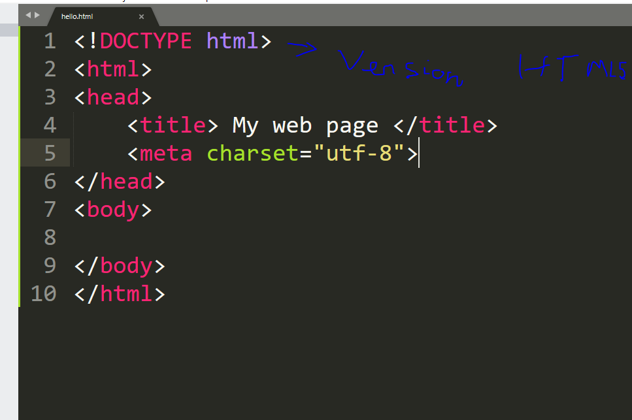

!DOCTYPE html : phiên bản html

Thẻ meta có các thuộc tính charset= “utf-8” để gõ chữ việt

Thẻ link có các thuộc tính: rel=”stylesheet” href=”style.css” : link file css